Выполнить такой же чертеж (без фамилий). Сохранить в jpg.

Требования:
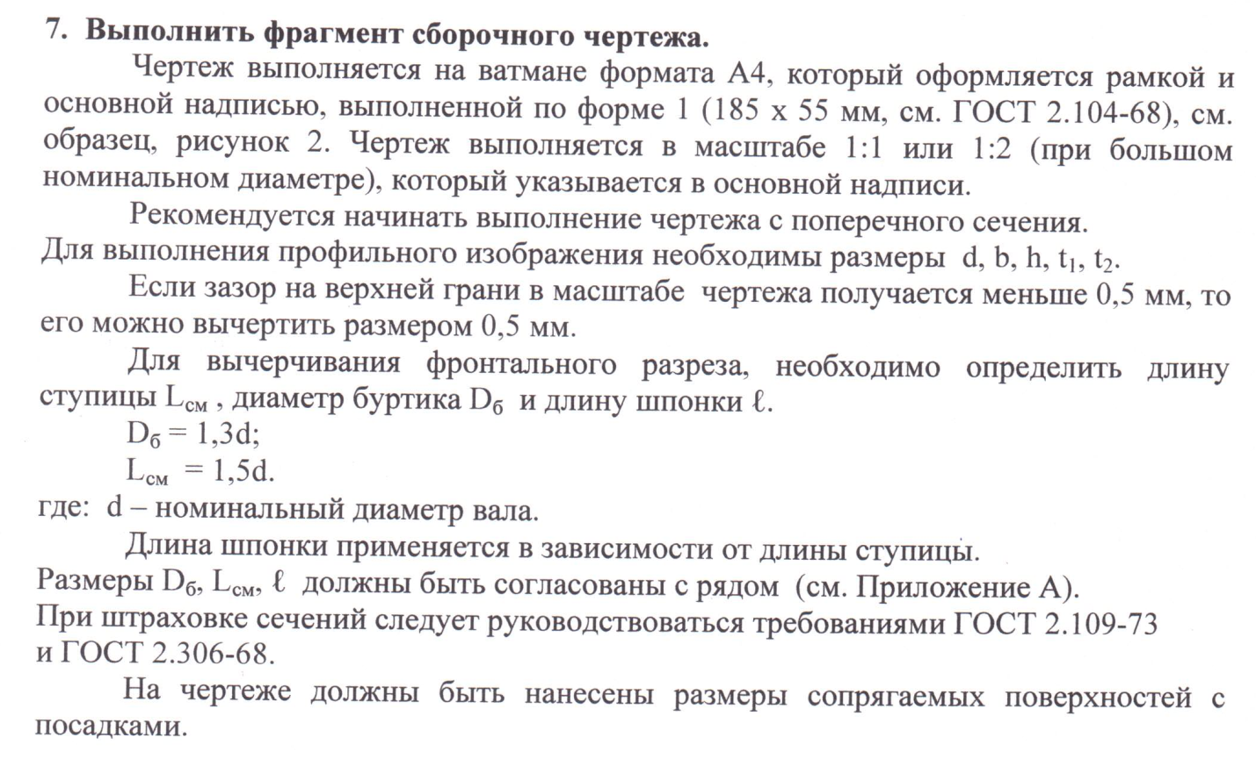
В моем примере:
масштаб 1:2
D_{б} = 1,3 ⋅ 90 = 117 мм. Принимаем 110 мм.
L_{ст} = 1,5 ⋅ 90 = 135 мм. Принимаем 140 мм.
Длину шпонки принимаем l = 125 мм.

Размеры сопрягаемых поверхностей:
90Н7/p6 (вместо 56Н7/p6 на рисунке)
25D10/h9 (вместо 16D10/h9 на рисунке)
25H9/h9 (вместо 16H9/h9 на рисунке)

